ERASMUS 2022
A KMASZC Fáy András Mezőgazdasági Technikum, Szakképző iskola és kollégium diákjai és kísérő tanárai 2x 2 hetes Erasmus+ Parképítő és Állattenyésztési, állatjóléti szakmai gyakorlaton vettek részt Dániában a GreenAcademy Aarhus, Beder- i Campusán.
Tartalmas, sokrétű elméleti és gyakorlati ismeretet kaptunk az állattenyésztés, az állatjóléti feltételek és a kertépítés gyakorlati megvalósításáról, valamint a növénytermesztés és kertépítés gépei, a preciziós gazdálkodás lehetőségei témakörökről. Az ismeretek megszerzésén keresztül betekinthettünk Dánia gazdaságába, szakmai oktatásába.
Dánia több nagyobb városának nevezetességeit is megismertük (Koppenhága, Aarhus, Randers ), csodás élményekkel gazdagodtunk.
Kiváló lehetőség volt a gyakorlat az angol nyelvi kompetenciák fejlesztésére, a hagyományok, étkezési szokások, diákok sokféleségének megismerésére.
Köszönjük a lehetőséget az KM ASZC- nak, a nemzetközi kapcsolatok szervezőjének, iskolánk vezetőjének és tanárainak, hogy lehetővé tették számunkra ezt a szakmai tanulmányutat.
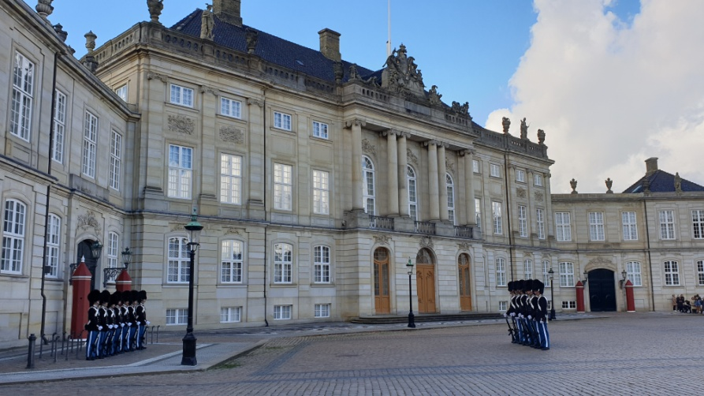
Reméljük a jövőben is lesz módunk hasonló szakmai gyakorlaton részt venni, hiszen nagyon fontos a diákok motiválásában, szakmai hozzáállásuk kialakításában és a szakmai képzésükben egyaránt.
